[09. 중첩선언과 익명객체]

1. 중첩 멤버 클래스에 대한 설명으로 틀린 것은 무엇입니까?

➊ 인스턴스 멤버 클래스는 바깥 클래스의 객체가 있어야 사용될 수 있다.

➋ 정적 멤버 클래스는 바깥 클래스의 객체가 없어도 사용될 수 있다.

➌ 인스턴스 멤버 클래스 내부에는 바깥 클래스의 모든 필드와 메소드를 사용할 수 있다.

➍ 정적 멤버 클래스 내부에는 바깥 클래스의 인스턴스 필드를 사용할 수 있다.

2. 로컬 클래스에 대한 설명으로 틀린 것은 무엇입니까?

➊ 로컬 클래스는 메소드 내부에 선언된 클래스를 말한다.

➋ 로컬 클래스는 바깥 클래스의 필드와 메소드를 사용할 수 있다.

➌ 로컬 클래스는 static 키워드를 이용해서 정적 클래스로 만들 수 있다.

➍ final 특성을 가진 매개변수나 로컬 변수만 로컬 클래스 내부에서 사용할 수 있다.

3. Action 인터페이스는 다음과 같이 work( ) 추상 메소드를 가지고 있습니다. ActionExample

클래스의 main( ) 메소드에서 Action의 익명 구현 객체를 만들어 실행 결과와 동일하게 나오도록

박스 안에 들어갈 코드를 작성해보세요.

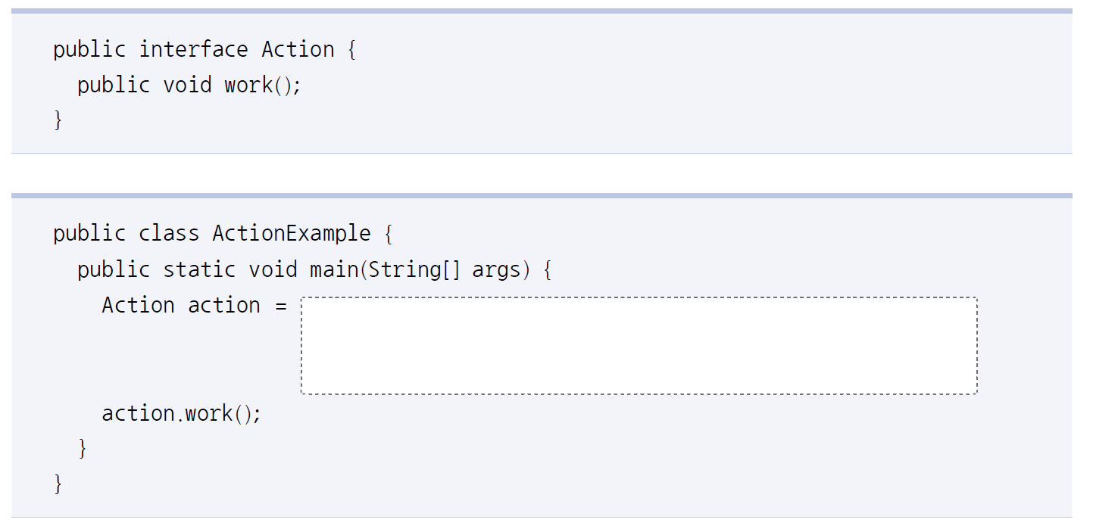

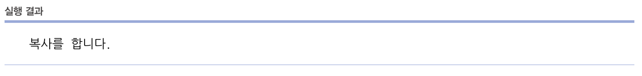

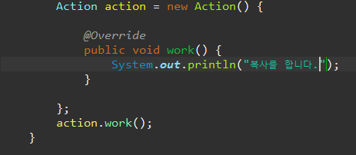

4. AnonymousExample 클래스의 실행 결과를 보고, Vehicle 인터페이스의 익명 구현 객체를

필드와 로컬 변수의 초기값 그리고 메소드의 매개값으로 대입해보세요.

